CORREA, LISANDRO TOMAS

DATOS PERSONALES

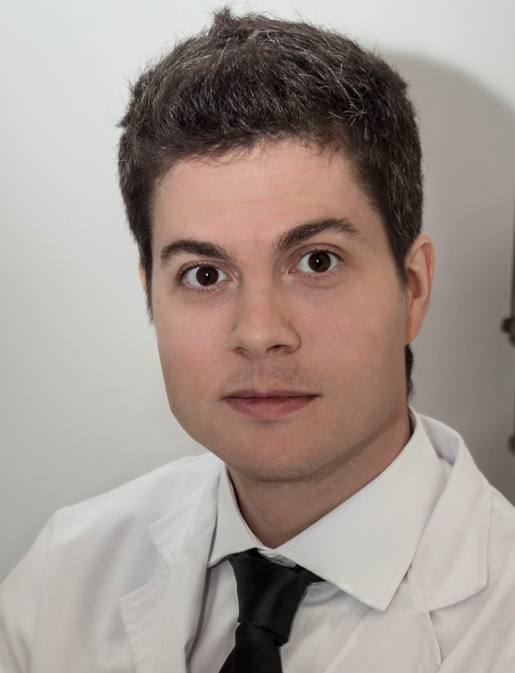
Profesión: Especialista en Cirugía Plástica y Reconstructiva.
D.N.I.: 28.665.563
Matrícula Nacional: 125.101
Matrícula Provincial: 451.059
Estado Civil: Casado
Nacionalidad: Argentina
Fecha de Nacimiento: 14 de Junio de 1981
Lugar de Nacimiento: General Villegas. Provincia de Buenos Aires.
E-mail: lisandrocorrea@hotmail.com lisandro.correa@gmail.com
Web: Lisandrocorrea.com

ACTIVIDAD LABORAL
- Cirugía Plástical. Centro Medicus Belgrano. Desde 01/01/2017
- Cirugía reparadora. Hospital Municipal Gral. Villegas. Desde 01/01/2017
- Cirugía Plástica Infantil. Coordinador de Emergencias. Centro Medicus. Desde 01/11/2014
- Medico de Planta Honorario por concurso. División Cirugía Oncológica. Hospital de Clínicas José de San Martín. Desde 01/10/2016 a la actualidad
- Cirugía Plástica. Medife. Prestador directo. Desde 01/12/15
- Docente Adjunto. Universidad del Salvador. Facultad de Medicina. Cátedra de Anatomía. Desde 1/1/2011 a la actualidad.
- Ex Jefe de Residentes Cirugía Plástica y Reconstructiva, Hospital de Clínicas, UBA, 01/06/15 al 31/05/16.
- Centro de Estética Buenos Aires (CEDEBA). Cirujano plástico. Desde 01/07/11 al 01/02/16
- Médico cirujano. Servicio de Emergencias, Sanatorio “Corporación medica” Gral. San Martin. Desde 01/11/11 al 01/01/13

ESTUDIOS CURSADOS

Estudios Secundarios
Bachiller con Orientación en Ciencias Exactas y Naturales
Escuela de Educación Media Nº 7
General Villegas, Provincia de Buenos Aires
Promedio: 7,89
Año de Egreso: 1998

Estudios Universitarios
Médico
Facultad de Medicina
Universidad del Salvador
Promedio: 8,57, Diploma De Honor
Año de Egreso: 2007

Especialista Universitario
Cirugía plástica y reparadora
Facultad de Medicina
Universidad de Buenos Aires
Año de Egreso: 2015

Residencia Completa
Cirugía General
Hospital Interzonal Gral. De Agudos Prof. Dr. Ramón Carrillo
Ministerio de Salud de la Provincia Buenos Aires
01/06/08- 31/05/12

Cirugía Plástica y Reconstructiva
Hospital de Clínicas José de San Martín
Ministerio de Salud de la Nación
01/06/2012 – 31/05/2015

Especialidades
- Especialista en Cirugía Plástica y Reconstructiva. Dirección Nacional de Registro, Fiscalización y Sanidad de Fronteras. Ministerio de Salud de la Nación 5/6/15
- Especialista en Cirugía General. Dirección Nacional de Registro, Fiscalización y Sanidad de Fronteras. Ministerio de Salud de la Nación 03/07/12
- Especialista en Clínica Estética y Reparadora. Asociación Médica Argentina, Asociación de Clínica Estética y Reparadora, Asociación de Medicina Mesoterápica Iberoamericana. 21/12/13

RESIDENCIA Y CONCURRENCIAS
- Cirugía Plástica y Reconstructiva, Hospital de Clínicas José de San Martín, Ministerio de Salud de la Nación. 01/06/2012 – 31/05/2015
- Residencia Completa en Clínica Quirúrgica, desde 01/06/08 al 31/05/12. Hospital Inter-zonal Gral. de agudos Prof. Dr. Ramón Carrillo, Ciudadela, Prov. Bs As.
- Departamento de Cirugía de Cabeza y Cuello del Instituto de Oncología Ángel H. Roffo. Asistencia regular de 3 meses en calidad de Medico Rotante Ad-Honorem. (01/09/10 – 01/12/10)
- Servicio de Cirugía. Hospital de Gastroenterología B. Udaondo. CABA. Asistencia regular de 3 meses en calidad de Medico Rotante Ad-Honorem. (01/04/11-01/06/11)
- Servicio de Cirugía Plástica y Reconstructiva. Hospital de Clínicas José de San Martín. CABA. Asistencia regular por 3 meses en calidad de Médico Rotante Ad-Honorem. (01/10/11-01/12/11)
- Servicio de Cirugía Plástica y Quemados. Hospital de Pediatría Prof. Dr. Juan P. Garrahan. CABA. Asistencia regular por 3 meses en calidad de Médico Rotante Ad-Honorem. (01-11-2012 al 31-01-2013)
- Servicio de Cirugía Plástica y Quemados. Hospital de Pediatría Prof. Dr. Juan P. Garrahan. CABA. Asistencia regular por 3 meses en calidad de Médico Rotante Ad-Honorem. (01-11-2013 al 31-12-2013)

MENCIONES Y HONORES
2007:
- Diploma de Honor. Universidad del Salvador. Facultad de Medicina.
- Premio XI Jornadas Intercátedras de la Universidad del Salvador a mejor póster: Póster “Hiato Interescalénico Anterior, su Importancia en los Síndromes de Compresión Neurovascular del Miembro Superior” Cátedra de Anatomía.
- Premio al Mérito Científico. Por trabajo “Hiato Interescalénico Anterior, su importancia en los síndromes de compresión neurovascular del miembro superior.” En el XIV Curso Anual Internacional de Investigación Científica – AMA 2007.
2013:
- Mejor Promedio. Posgrado en Clínica Estética y Reparadora. Asociación Médica Argentina. Asociación de Clínica Estética y Reparadora, Asociación de Medicina Mesoterápica Iberoamericana.

ACTIVIDAD DOCENTE
2003:
- Ayudante Alumno No Rentado Por Concurso. Facultad de Medicina, Cátedra de Anatomía. Carrera Licenciatura en Nutrición.
2004:
- Ayudante Alumno No Rentado Por Concurso. Facultad de Medicina, Cátedra de Anatomía. Carrera Licenciatura en Nutrición.
2005:
- Ayudante Alumno No Rentado Por Concurso. Facultad de Medicina, Cátedra de Anatomía. Carrera Licenciatura en Nutrición.
2006:
- Ayudante Alumno No Rentado Por Concurso. Facultad de Medicina, Cátedra de Anatomía. Carrera Licenciatura en Nutrición.
- Coordinador Gen eral de Trabajos Prácticos. Facultad de Medicina, Cátedra de Anatomía. Carrera Licenciatura en Nutrición.
2007:
- Ayudante Alumno No Rentado Por Concurso. Facultad de Medicina, Cátedra de Anatomía. Carrera Licenciatura en Nutrición.
- Coordinador General de Trabajos Prácticos. Facultad de Medicina, Cátedra de Anatomía. Carrera Licenciatura en Nutrición.
- Auxiliar Docente. Universidad del Salvador. Facultad de Medicina. Cátedra de Anatomía.
2008:
- Auxiliar docente. Universidad del Salvador. Facultad de Medicina. Cátedra de Anatomía
2009:
- Auxiliar docente. Universidad del Salvador. Facultad de Medicina. Cátedra de Anatomía
2010:
- Auxiliar docente. Universidad del Salvador. Facultad de Medicina. Cátedra de Anatomía
2011:
- Docente adjunto. Universidad del Salvador. Facultad de Medicina. Cátedra de Anatomía
2012:
- Profesor Auxiliar Ordinario. Cátedra de Anatomía Normal de Superficie y por Imágenes. Facultad de Medicina. Universidad del Salvador
2013:
- Profesor Auxiliar Ordinario. Cátedra de Anatomía Normal de Superficie y por Imágenes. Facultad de Medicina. Universidad del Salvador
2014:
- Profesor Auxiliar Ordinario. Cátedra de Anatomía Normal de Superficie y por Imágenes. Facultad de Medicina. Universidad del Salvador
2015:
- Profesor Auxiliar Ordinario. Cátedra de Anatomía Normal de Superficie y por Imágenes. Facultad de Medicina. Universidad del Salvador
2016:
- Profesor Auxiliar Ordinario. Cátedra de Anatomía Normal de Superficie y por Imágenes. Facultad de Medicina. Universidad del Salvador

PUBLICACIONES
- “Hiato Interescalénico Anterior, su Importancia en los Síndromes de Compresión del Miembro Superior”. La Prensa Médica Argentina. Vol. 94.Núm. 2. Año 2007
- Análisis y manejo de complicaciones en abdominoplastías. Cirugía plástica y reconstructiva. Vol xx N°24, pg 63-70
- Base de datos en cirugía plástica. Cirugía plástica y reconstructiva. Vol xx N°24, pg 71-75

CURSOS Y CONGRESOS
2003:
- Seminario Inmunizaciones. Universidad del Salvador. Facultad de Medicina. Cátedra de Salud Pública en colaboración con el Instituto Nacional de Epidemiología “Dr. Juan H. Jara”. Trabajo “Vacunación en el Personal de Salud” Expositor.
2004:
- Modulo I de la Carrera de Fotografía, Foto Club Buenos Aires.
2005:
- Curso Teórico Práctico: “Nudos y Suturas”, Sistema de Residencias Médicas.
- IX Jornadas Intercátedras de la Universidad del Salvador, tema central “Adicciones”. Asistente
2006:
- X Jornadas Intercátedras de la Universidad del Salvador, tema central “Sistema Nervioso Central”. Participación en calidad de Asistente
- Programa de Actualización Médica. “Trastornos nutricionales en pacientes VIH-SIDA”. Miembro Asistente. Asociación Médica Argentina.
2007:
- Curso de Ecografía para Cirujanos 2007. Departamento de Cirugía. Hospital de Clínicas José de San Martín. - 40hs cátedra -
- XIV Curso Anual Internacional de Investigación Científica – AMA 2007. Asociación Médica Argentina. – 240hs cátedra –
- Curso Anual Teórico-Práctico de Emergentología. Universidad del Salvador. Facultad de Medicina. -176hs cátedra-
- XI Jornadas Intercátedras de la Universidad del Salvador. Tema central: “Aparato Genitourinario Femenino y Mama”. Autor del Póster “La Lámina Interureteral Prof. Dr. Alfonso Roque Albanese”
- XI Jornadas Intercátedras de la Universidad del Salvador. Tema central: “Aparato Genitourinario Femenino y Mama”. Autor del Póster “Hiato Inter-escalenico Anterior, su Importancia en los Síndromes de Compresión Neurovascular del Miembro Superior”
- Curso “Suturas 2007”. Universidad del Salvador. Facultad de Medicina. Cátedra de Anatomía. Organizador y Disertante.
2008:
- Curso anual de preparación para examen de residencias y concurrencias medicas, ISEF (Instituto Superior de Enseñanza y Formación) -520hs cátedra -
- II Curso de Suturas 2008. Cátedra de Anatomía. Facultad de Medicina. Universidad del Salvador. Organizador y Disertante
- 79º Congreso de Cirugía. Lamina “Adenocarcinoma en pared abdominal no atribuible a implante quirúrgico”. Autor.
2009:
- 80º Congreso Argentino de Cirugía, Asociación Argentina de Cirugía, Asistente.
- Lamina “Punción percutánea de tumor mediastinal” 80º Congreso de Cirugía, Asociación Argentina de Cirugía. Autor.
- Lamina “HAF en Área de Bracco, Conducta espectante” 80º Congreso de Cirugía, Asociación Argentina de Cirugía. Autor.
- Miembro Titular Asociación Argentina De Medicos Residentes De Cirugía General
2010:
- XXI Jornadas Regionales. Asociación Argentina de Médicos Residentes de Cirugía General. Capital Federal “Cirugía Hepatobiliopancreática”. 26-27/3/10. Asistente.
- Curso anual de cirugía torácica. Sociedad Argentina de Cirugía Torácica. 07 de abril al 06 de octubre. 50hs. Cátedra con examen final y presentación de Monografía.
- Monografía “Timectomía Videotoracoscópica en Miastenia Gravis”. Curso anual de cirugía torácica. Sociedad Argentina de Cirugía Torácica. Autor.
- XXVI Jornadas de Oncología “La Investigación una herramienta para el tratamiento del paciente oncológico” 31 de Agosto a 3 de Septiembre. Hospital Roffo.
- Lámina “Adenocarcinoma mucinoso de apéndice, presentación de un caso”. 81º Congreso Argentino de Cirugía, Asociación Argentina de Cirugía General. Autor.
- 81º Congreso Argentino de Cirugía. Asociación Argentina de Cirugía. Asistente
- Curso Internacional “Cabeza y Cuello”. 81º Congreso Argentino de Cirugía. 3hs Cátedra. Asistente.
2011:
- 82º Congreso Argentino de Cirugía. Asociación Argentina de Cirugía. Asistente
- Lámina “Conducta expectante en Heridas penetrantes de abdomen”. 82º Congreso Argentino de Cirugía, Asociación Argentina de Cirugía General. Autor.
2012:
- 42° Congreso Argentino de Cirugía Plástica. Sociedad Argentina de Cirugía Plástica Estética y Reparadora. Asistente
- Curso de bioseguridad en el uso de láser y luz pulsada en ciencias de la salud. Concejo Argentino de Ciencias estéticas y UBA, Hospital de Clínicas. 6hs Cátedras con examen final. Asistente, aprobado.
- XI jornadas Universitarias de Cirugía plástica. UCA. Asistente
- Autorización como Responsable de Uso de los Equipos Laser para la aplicación medica. Dirección Nacional de Registro, Fiscalización y sanidad de fronteras, área técnica de radiofísica sanitaria. Ministerio de Salud de la Nación. 05/07/12
- XVII Simposio internacional de Cirugía Plástica “Siglo XXI”. Asistente
- Colgajo Abbé, presentación de casos. XVII Simposio internacional de Cirugía Plástica “Siglo XXI”. Autor
- X Curso para Reseidentes y Médicos en formación en Cirugía Plástica Estética y reparadora “Dr. José M. Robles”. Asistente.
- Jornadas 20° Aniversario de la unidad de Quemados “Una mirada multidisciplinaria para el paciente quemado crítico”. Hospital de Pediatría Prof. Dr. Juan P. Garrahan. Asistente
2013:
- 43° Congreso Argentino de Cirugía Plástica. Sociedad Argentina de Cirugía Plástica Estética y Reparadora. Asistente
- XVIII Simposio Internacional de Cirugía Plástica “Siglo XXI”. Asistente
- VII Jornadas Interdiciplicarias “rejuvenecimiento Facial y Corporal”. AMMA. Asistente
- 1° Jornada Intensiva en Aparatología y Estética de Vanguardia. Asociación Internacional de Clínica Estética y Reparadora. Asistente.
- Anatomía Quirúrgica Nasal Aplicada a la Rinoplastía Primaria. II Cátedra de Anatomía. Facultad de Medicina. UBA. (13-06-13 al 13-08-13)
- Posgrado en Clínica Estética y Reparadora. Asociación Médica Argentina, Asociación de Clínica Estética y Reparadora, Asociación de Medicina Mesoterápica Iberoamericana. 300hs Cátedra, con examen final, presentación y defensa de monografía.
2014:
- 44° Congreso Argentino de Cirugía Plástica. Sociedad Argentina de Cirugía Plástica Estética y Reparadora. Asistente
- XVIIII Simposio Internacional de Cirugía Plástica “Siglo XXI”. Asistente
- IV Meeting Internacional de Cirugía Mamaria. Universidad Nacional de La Plata. Asistente.
2015:
- 45° Congreso Argentino de Cirugía Plástica. Sociedad Argentina de Cirugía Plástica Estética y Reparadora. Asistente
- Tips de Fotografía en Cirugía Plástica. 45° Congreso Argentino de Cirugía Plástica y Reparadora. Autor.
- Tips de Fotografía en Cirugía Plástica. 45° Congreso Argentino de Cirugía Plástica y Reparadora. Disertante.
- Reconstrucción de pared torácica por patología oncológica. 45° Congreso Argentino de Cirugía Plástica y Reparadora. Autor
- Reconstrucción del Labio Superior. 45° Congreso Argentino de Cirugía Plástica y Reparadora. Autor.
- Manejo en Mastoplastías Reductoras. 45° Congreso Argentino de Cirugía Plástica y Reparadora. Autor.
- XVIV Simposio Internacional de Cirugía Plástica “Siglo XXI”. Asistente
- IV Simposio Internacional de Cirugía Plástica. Rejuvenecimiento Facial Sustentable. Asistente.
- XIV Curso para Residentes y Médicos en formación en Cirugía Plástica Estética y reparadora “Dr. José M. Robles”. Asistente.
- Buenos Aires Breast Meeting 2015. Cirugía Oncoplástica de la mama. GOLAM. FACEC. Asistente.
- XII Congreso de Cirugía Plástica del Cono Sur. Federeación Iberoamericana de Cirugía Plástica. Asistente.
- Manejo en las Injurias faciales por mordedura de perro. Concurso de Residentes a Premio. XII Congreso de Cirugía Plástica del Cono Sur. Federación Iberoamericana de Cirugía Plástica. Autor
- Análisis y manejo de complicaciones en abdominoplastías. Concurso de Residentes a Premio. XII Congreso de Cirugía Plástica del Cono Sur. Federación Iberoamericana de Cirugía Plástica. Autor.
- Fotografía: Proporciones faciales. Concurso de Residentes a Premio. XII Congreso de Cirugía Plástica del Cono Sur. Federación Iberoamericana de Cirugía Plástica. Autor
- Base de Datos en Cirugía Plástica. Concurso de Residentes a Premio. XII Congreso de Cirugía Plástica del Cono Sur. Federación Iberoamericana de Cirugía Plástica. Autor
- XI Jornadas de Filiales de la SACPER 2015. Sociedad de Cirugía plástica de Mar del Plata. Asistente
- VII Curso Internacional de Cirugía periorbitaria. Sociedad de Cirugía Plástica de La Plata. Asistente
- Eventración Gigante con pérdida de Domicilio. XI Jornadas de Filiales de la SACPER 2015. Sociedad de Cirugía plástica de Mar del Plata. Autor y Disertante
- Traumatismo de Orbita. XI Jornadas de Filiales de la SACPER 2015. Sociedad de Cirugía plástica de Mar del Plata. Autor y Disertante.
- Traumatismo de Orbita. VII Curso Internacional de Cirugía periorbitaria. Sociedad de Cirugía Plástica de La Plata. Autor y Disertante en mesa redonda.

2016
- 46° Congreso Argentino de Cirugía Plástica. Sociedad Argentina de Cirugía Plástica Estética y Reparadora. Asistente
- Reconstrucción parcial del hélix auricular con colgajo de avance retroauricular posterior. 46° Congreso Argentino de Cirugía Plástica. Sociedad Argentina de Cirugía Plástica Estética y Reparadora. Coautor
- Reconstrucción de comisura labial con colgajo radial. 46° Congreso Argentino de Cirugía Plástica. Sociedad Argentina de Cirugía Plástica Estética y Reparadora. Coautor
- Reconstrucción de labio inferior con colgajo de Karapandzic. 46° Congreso Argentino de Cirugía Plástica. Sociedad Argentina de Cirugía Plástica Estética y Reparadora. Coautor
- Eventración gigante con pérdida de domicilio: tratamiento combinado “neumoperitoneo, eventroplastia y dermolipectomia ”. 46° Congreso Argentino de Cirugía Plástica. Sociedad Argentina de Cirugía Plástica Estética y Reparadora. Autor y Disertante
- Procedimientos combinados en orejas en asa asimétricas. 46° Congreso Argentino de Cirugía Plástica. Sociedad Argentina de Cirugía Plástica Estética y Reparadora. Autor y Disertante
- Base de datos en cirugía plástica. 46° Congreso Argentino de Cirugía Plástica. Sociedad Argentina de Cirugía Plástica Estética y Reparadora. Autor.
- Proporciones faciales: distorsión fotográfica. 46° Congreso Argentino de Cirugía Plástica. Sociedad Argentina de Cirugía Plástica Estética y Reparadora. Autor.
- Análisis y manejo de complicaciones en abdominoplastias. 46° Congreso Argentino de Cirugía Plástica. Sociedad Argentina de Cirugía Plástica Estética y Reparadora. Coutor.
- Suspensión de la ceja con colgajos galeales. 46° Congreso Argentino de Cirugía Plástica. Sociedad Argentina de Cirugía Plástica Estética y Reparadora. Coutor.

